第三章三角恒等变换测试题B
第I卷
一、选择题（本大题共12个小题，每小题5分，共60分）
1．sin²－cos²的值为( )
A．－ B. C．－ D.
2．(2013·浙江文)函数f(x)＝sinxcosx＋cos2x的最小正周期和振幅分别是( )
A．π，1 B．π，2 C．2π，1 D．2π，2
3．已知cosα＝－，α∈，sinβ＝－，β是第三象限角，则cos(β－α)的值是( )
A．－ B. C. D．－
4．(2014滦县一中模拟)－＝( )
A．4 B．2 C．－2 D．－4
5．已知x∈(k∈Z)，且cos＝－，则cos2x的值是( )
A．－ B．－C. D.
6．设cos(x＋y)sinx－sin(x＋y)cosx＝，且y是第四象限角，则tan的值是( )

A．± B．± C．－ D．－
7．已知向量a＝(2cosφ，2sinφ)，φ∈(90°，180°)，b＝(1,1)，则向量a与b的夹角为( )
A．φ B．φ－45° C．135°－φ D．45°＋φ
8．要得到函数y＝2sin2x的图像，只需要将函数y＝sin2x－cos2x的图像( )
A．向右平移个单位 B．向右平移个单位 C．向左平移个单位 D．
9．函数y＝sin＋cos的图像的一条对称轴方程是( )
A．x＝π B．x＝ C．x＝－ D．x＝－
10．已知＝－2，则sinx的值为( )
A. B．－ C．－ D．－
11．已知α∈，β∈(0，π)，且tan(α－β)＝，tanβ＝－，则2α－β的值是( )
A．－ B．－ C．－ D．－
12．已知不等式f(x)＝3sincos＋cos²－－m≤0对于任意的－≤x≤恒成立，则实数m的取值范围是( )
A．m≥ B．m≤ C．m≤－ D．－≤m≤
第II卷
二、填空题（本大题共4小题，每小题5分，共20分．请把答案填在题中的横线上）
13．已知sinx＝，sin(x＋y)＝1，则sin(2y＋x)＝______.
14．函数y＝sin2x＋2cos＋3的最小值是______．
15．(2013·温州十校模拟)非零向量a＝(sinθ，2)，b＝(cosθ，1)，若a与b共线，则tan(θ－)＝________.
16．关于函数f(x)＝cos2x－2sinxcosx，下列命题：
①若存在x₁，x₂有x₁－x₂＝π时，f(x₁)＝f(x₂)成立；
②f(x)在区间上是单调递增；
③函数f(x)的图像关于点成中心对称图像；
④将函数f(x)的图像向左平移个单位后将与y＝2sin2x的图像重合．其中正确的命题序号______(注：把你认为正确的序号都填上)

三、解答题(本大题共6小题，共70分，解答时应写出必要的文字说明、证明过程或演算步骤)
17. （10分） 已知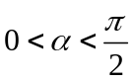，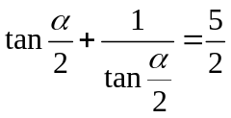，试求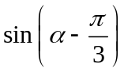的值．

18. （12分）已知函数f(x)＝sin(x＋θ)＋cos(x＋θ)的定义域为R，
(1)当θ＝0时，求f(x)的单调区间；
(2)若θ∈(0，π)，且sinx≠0，当θ为何值时，f(x)为偶函数．

19. （12分）已知A、B、C是△ABC的三个内角，向量m＝(－1，)，n＝(cosA，sinA)，且m·n＝1.(1)求角A；(2)若＝－3，求tanC.

20. (12分)已知函数f(x)＝cos²x－2sinxcosx－sin²x.
(1)在给定的坐标系中，作出函数f(x)在区间[0，π]上的图像；
(2)求函数f(x)在区间[－，0]上的最大值和最小值．
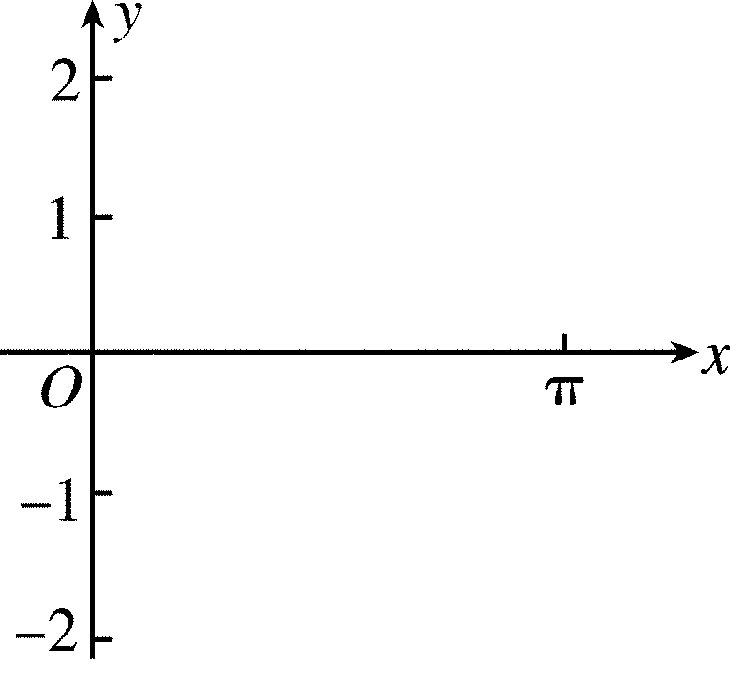

21. (12分)设函数f(x)＝(sinωx＋cosωx)²＋2cos²ωx(ω>0)的最小正周期为.

(1)求ω的值；
(2)若函数y＝g(x)的图像是由y＝f(x)的图像向右平移个单位长度得到的．求y＝g(x)的单调增区间．

22.（12分）在△ABC中，a、b、c分别是角A、B、C所对的边，且2sin²＋cos2C＝1.
(1)求角C的大小；
(2)若sin²A－sin²B＝sin²C，试求sin(2A＋)的值．

三角恒等变换测试题参考答案
一、选择题：（每小题5分共计60分）
1．C [解析] 原式＝－(cos²－sin²)＝－cos＝－.
2．A [解析] f(x)＝sin2x＋cos2x＝sin(2x＋)，周期T＝π，振幅为1，故选A.
3．A解析 ∵cosα＝－，α∈，∴sinα＝，又sinβ＝－，β是第三象限角，∴cosβ＝－，∴cos(β－α)＝－×＋×＝－.
4．D[解析] －＝－＝＝＝＝＝－4.
5．B解析 ∵x∈，∴cosx－sinx>0，即 sin＝(cosx－sinx)>0，∴sin＝，又∵cos2x＝sin＝2sin cos，∴cos2x＝2××＝－.
6．D解析 由cos(x＋y)sinx－sin(x＋y)cosx＝，得sin[x－(x＋y)]＝－siny＝，又∵y是第四角限角，∴cosy＝，∵tan＝＝＝＝－.
7．B解析 ∵a·b＝2cosφ＋2sinφ＝2sin(45°＋φ)，＝2，＝，∴cos<a，b>＝＝sin(45°＋φ)＝cos[90°－(45°＋φ)]＝cos(φ－45°)，∴<a，b>＝φ－45°.
8．D解析 ∵y＝sin2x－cos2x＝2＝2sin＝2sin2，
∴y＝2sin2向左平移个单位y＝2sin2x.
9．C解析 ∵y＝sin＋cos＝2sin，令＋＝kπ＋⇒x＝2kπ＋(k∈Z)，当k＝－1时，x＝－.
10．B解析 ＝＝tan＝－2，∴sinx＝＝－.
11．D解析 ∵tanα＝tan[(α－β)＋β]＝＝，∴tan(2α－β)＝tan[(α－β)＋α]＝＝1，又∵β∈(0，π)，tanβ＝－，α∈，∴－π<2α－β<0，∴2α－β＝－.
12． A解析 ∵f(x)＝sin－m≤0对于－≤x≤恒成立，即m≥.

二、填空题：（每小题5分，共计20分）
13．解析 ∵sin(x＋y)＝1，∴x＋y＝2kπ＋(k∈Z)，∴y＝2kπ＋－x，∴sin(2y＋x)＝sin[(2kπ＋)＋y]＝sin＝cosy＝cos＝cos＝sinx＝.
14．2－2解析 令t＝cos，∴y＝－cos＋2cos＋3
＝－2²＋5≥－2²＋5＝2－2.
15．解析 ∵非零向量a，b共线，∴sin θ＝2cos θ，得tan θ＝2，所以tan(θ－)＝＝.
16．①③解析 ∵f(x)＝2sin＝2sin＝2sin2，∴周期T＝π，①正确；
∵递减区间是≤2x＋≤，解之为，②错误；∵对称中心的横坐标2x＋＝kπ⇒x＝－，当k＝1时，得③正确；应该是向右平移，④不正确．
三、解答题：
17. 解析 由tan＋＝，得＋＝⇒sinα＝，又0<α<，∴cosα＝，所以sin＝×－×＝.

18.解析 (1)当θ＝0时，f(x)＝sinx＋cosx＝sin，2kπ－≤x＋≤2kπ＋，2kπ－≤x≤2kπ＋，f(x)为递增；2kπ＋≤x＋≤2kπ＋，2kπ＋≤x≤2kπ＋，f(x)为递减．∴f(x)为递增区间为，k∈Z；∴f(x)为递减区间为，k∈Z.
(2)f(x)＝cos为偶函数，则θ－＝kπ，∴θ＝kπ＋，k∈Z.

19. [解析] (1)∵m·n＝1，∴sinA－cosA＝1,2(sinA·－cosA·)＝1，
sin(A－)＝，∵0<A<π，－<A－<，∴A－＝.∴A＝.
(2)由题知＝－3，∴＝－3
∴＝－3，∴＝－3，∴tanB＝2.
∴tanC＝tan[π－(A＋B)]＝－tan(A＋B)＝－＝.
20.解析 (1)f(x)＝cos2x－sin2x＝cos(2x＋)，
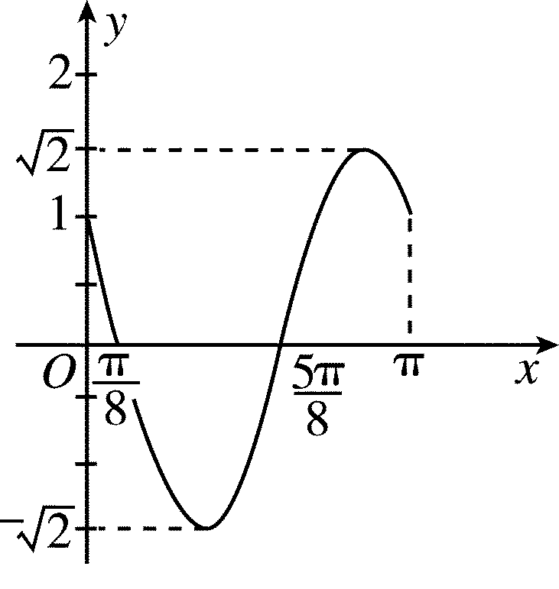
作出f(x)在[0，π]上的图像，如图．(列表略)
(2)当x∈[－，0]时，2x＋∈[－，]，∴当2x＋＝0，即x＝－时，f(x)取得最大值为.
当2x＋＝－，即x＝－时，f(x)取得最小值为－1.
21.解析 (1)f(x)＝sin²ωx＋cos²ωx＋2sinωxcosωx＋1＋cos2ωx
＝sin2ωx＋cos2ωx＋2＝sin(2ωx＋)＋2，依题意得＝，故ω＝.
(2)依题意得g(x)＝sin[3(x－)＋]＋2＝sin(3x－)＋2，
由2kπ－≤3x－≤2kπ＋(k∈Z)，解得kπ＋≤x≤kπ＋(k∈Z)．
故g(x)的单调增区间为[kπ＋，kπ＋](k∈Z)．
22.解：(1)由2sin²＋cos2C＝1，得1－cos(A＋B)＋2cos²C－1＝1.
又由A＋B＋C＝π，将上式整理，得2cos²C＋cosC－1＝0，
即(2cosC－1)(cosC＋1)＝0.∴cosC＝或cosC＝－1(舍去)．由0<C<π，得C＝.
(2)由sin²A－sin²B＝sin²C，得2sin²A－2sin²B＝sin²C，即
1－cos2A－1＋cos2B＝，cos2B－cos2A＝，即－2sin(A＋B)sin(B－A)＝.
又A＋B＝，∴sin(B－A)＝－.又B＝－A，所以得sin(－2A)＝－.
∴sin(2A＋)＝sin[π－(2A＋)]＝sin(－2A)＝－.

